Press release

100° Anniversario di GC

GC svela un marchio dedicato per celebrare il suo 100 ° anniversario

L'11 febbraio 2021 GC celebra il 100 ° anniversario dalla sua fondazione in Giappone avvenuta nel 1921.
In funzione di questo importante traguardo, GC ha preparato una serie di iniziative per commemorare e celebrare l’evento, sia internamente che esternamente l’organizzazione.
Per parte di questo, il Dr. Kiyotaka Nakao, Presidente e CEO di GC Corporation, ha ufficialmente lanciato un marchio e uno slogan appositi da utilizzare durante l'anno in tutte le società GC nel mondo.
Il design del marchio nasce da un concorso che GC ha indetto tra tutti i suoi dipendenti al fine di creare un simbolo che rappresentasse la visione aziendale e la tradizione di eccellenza in odontoiatria.
Uno dei principi guida dell'organizzazione è quello del Nakama; che è lo spirito di unione e di cooperazione tra tutti i dipendenti per lavorare verso un obiettivo condiviso.
Il simbolo del centenario scelto rappresenta quindi veramente i valori dell'azienda e incarna la sua unità in tutti i contesti lavorativi e in tutti i continenti.
Il marchio è un adattamento del simbolo "Un sorriso per il mondo" che GC utilizza sin dal 2017 per rappresentare l'impegno dell'azienda a migliorare la qualità della salute nel mondo.
La nuova grafica presenta il numero 100 abilmente incorporato nel design ed è abbinato allo slogan: "100 anni di qualità in odontoiatria".
Lo slogan riflette l'impegno di GC a "dare un ulteriore contributo al miglioramento della qualità del mondo dentale".
Ciò è anche in linea con la denominazione del 21 ° secolo come il "Secolo della salute" e l’impegno di GC per essere il produttore numero 1 al mondo per la cura dentale e per supportare la vitalità e il benessere delle persone in tutto il mondo .
In qualità di azienda globale e di proprietà privata, GC entra nel suo centesimo anno con un rinnovato impegno nei suoi ideali di lavoro e un'eredità che onora i suoi fondatori. Il nuovo marchio cattura proprio questa essenza e porterà l'azienda ben oltre il suo centesimo anniversario.

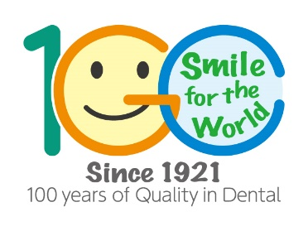

Per maggiori informazioni, visita:
GC ITALIA S.r.l.
Via Calabria 1
20098 San Giuliano Milanese (MI)
Italia

+39 02 98 28 20 68
+39 02 98 28 21 00
info.italy@gc.dental
italy.gceurope.com

